RT5000电磁兼容测试系统
一、系统简介
RT5000系统是符合国际、国内标准的全自动电磁兼容测试系统，可满足对无线终端、电信设备、信息技术工科医疗设备EMI、RSE电磁兼容指标检测的要求。RT5000系统适用于检测实验室开展国际认证检测，型号核准认证检测和各类设备的EMI电磁兼容检测。
二、系统特点
集成高性能仪表，性能稳定可靠、测试数据准确；
具有自动完成通信链路建立、信号质量监测、检测报告自动生成的功能, 降低了操作人员的工作强度；
提供电波暗室建造、EMC系统搭建、实验室认证咨询整套解决方案。

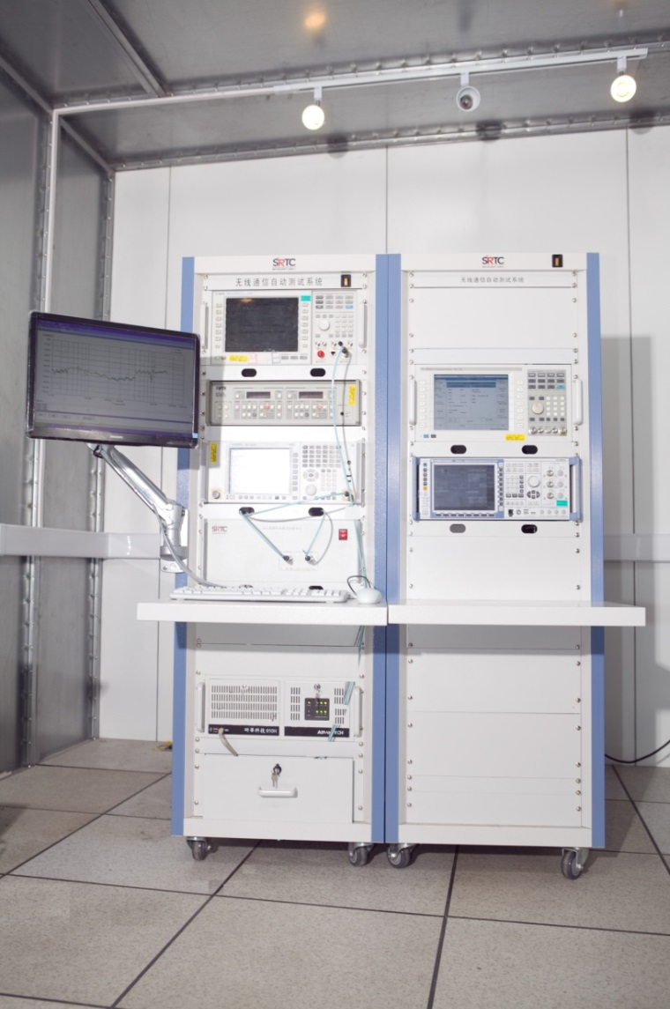
RT5000电磁兼容测试系统

